Sender-Apps von ProSiebenSat.1 ab sofort auf Panasonic TVs verfügbar
Kunden stehen ab dem 07. April 2020 sieben neue Apps auf Panasonic TVs ab Modelljahr 2017 zur Verfügung
PRESSEINFORMATION
Nr.001/FY 2020, April 2020

Diesen Pressetext und die Pressefotos (downloadfähig mit 300 dpi) finden Sie im Internet unter www.panasonic.com/de/presse

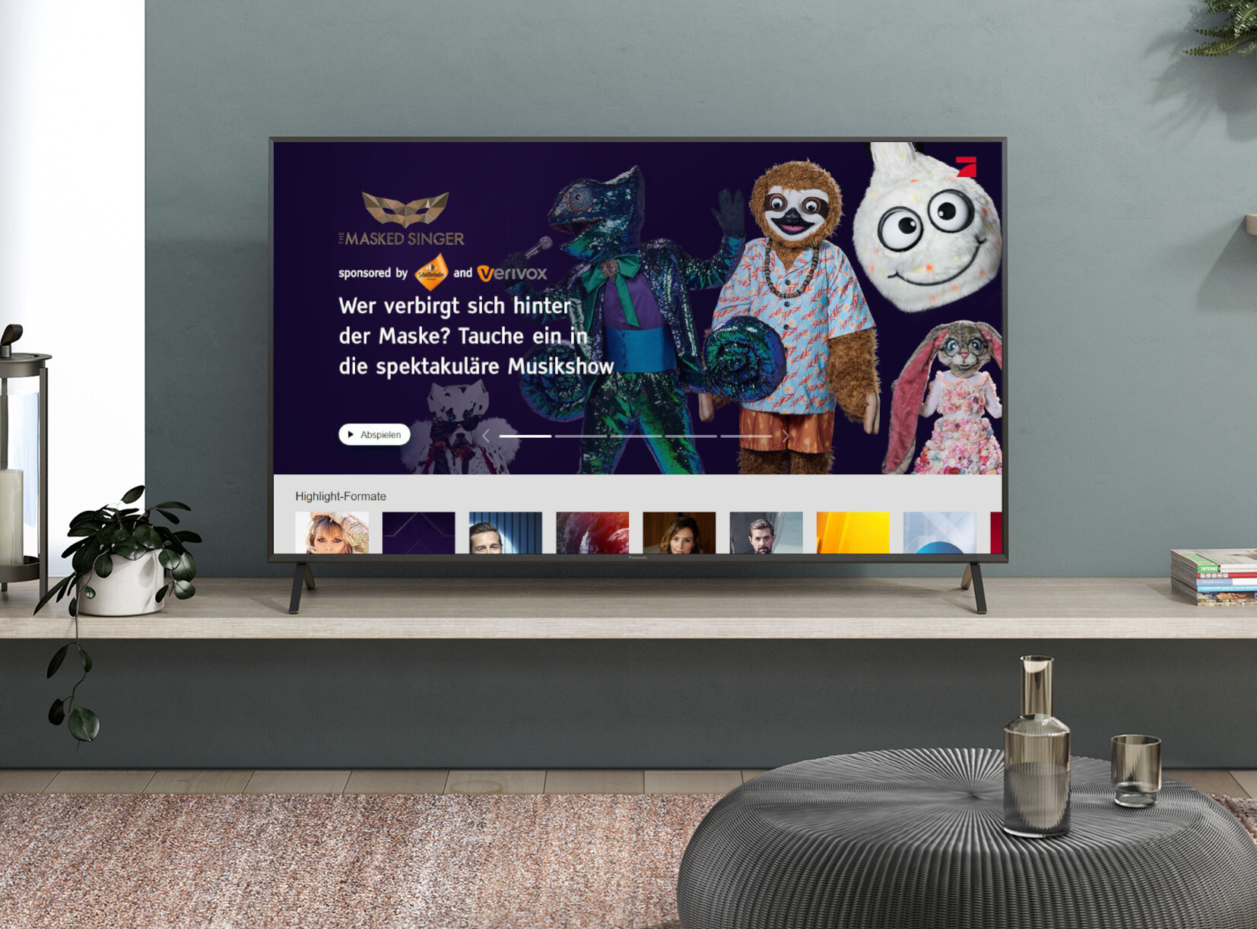
Hamburg, April 2020 – Ab dem 07. April 2020 stehen auf vielen Panasonic Smart TVs ab dem Modelljahr 2017 die Apps „ProSieben“ und „SAT.1“ zur Verfügung. Die ProSiebenSat.1-Apps sind kostenlos in Deutschland verfügbar.

Die Sender-Apps bieten Zugriff auf die Mediatheken mit zahlreichen ausgestrahlten Sendungen und Beiträgen, die nun auch über die App bequem und zeitunabhängig angeschaut werden können.

Der Zugriff auf die Apps ist über das Betriebssystem MyHomeScreen möglich, mit dem Zuschauer sich die Bedienung ihres Fernsehers individuell und komfortabel anpassen können. Die ProSiebenSat.1-Apps werden ab sofort auf vielen smarten Panasonic TV-Modellen (ab Modelljahr 2017) verfügbar sein.

„Wir freuen uns zusammen mit ProSiebenSat.1 Media SE das Angebot für unseren Panasonic MyHomeScreen weiter auszubauen und unseren Kunden in diesen Zeiten weitere attraktive Mehrwerte anzubieten.“, erklärt Dirk Schulze, Head of Product Marketing TV/Home AV. „Wir aktualisieren stetig unser Angebot, damit unsere Kunden auch lange nach dem Kauf eines Panasonic TV das volle Angebot an Diensten und Anwendungen nutzen können.“

Stand April 2020: Änderungen ohne Ankündigung vorbehalten

Über Panasonic:
Die Panasonic Corporation gehört zu den weltweit führenden Unternehmen in der Entwicklung und Produktion elektronischer Technologien und Lösungen für Kunden in den Geschäftsfeldern Consumer Electronics, Housing, Automotive und B2B Business. Im Jahr 2018 feierte der Konzern sein hundertjähriges Bestehen. Weltweit expandierend unterhält Panasonic inzwischen 582 Tochtergesellschaften und 87 Unternehmensbeteiligungen. Im abgelaufenen Geschäftsjahr (Ende 31. März 2019) erzielte das Unternehmen einen konsolidierten Netto-Umsatz von 62,52 Milliarden EUR. Panasonic hat den Anspruch, durch Innovationen über die Grenzen der einzelnen Geschäftsfelder hinweg Mehrwerte für den Alltag und die Umwelt seiner Kunden zu schaffen. Weitere Informationen über das Unternehmen sowie die Marke Panasonic finden Sie unter www.panasonic.com/global/home.html und www.experience.panasonic.de/.

Weitere Informationen:

Panasonic Deutschland
eine Division der Panasonic Marketing Europe GmbH
Winsbergring 15
22525 Hamburg

Ansprechpartner für Presseanfragen:
Michael Langbehn
Tel.: 040 / 8549-0
E-Mail: presse.kontakt@eu.panasonic.com

